**五华区投资促进局简报**

2018第十三期

五华区投资促进局 2018年3月22日

**陈伟区长带队考察棕榈股份贵阳项目**

2018年3月21-22日，陈伟区长带队赴贵阳考察了棕榈股份贵阳项目，与棕榈股份总裁林从孝、西南区域市政总经理刘志林、云南总经理赵莉峰等进行了座谈，五华区国投公司与棕榈生态城镇发展股份有限公司签订了战略合作协议。

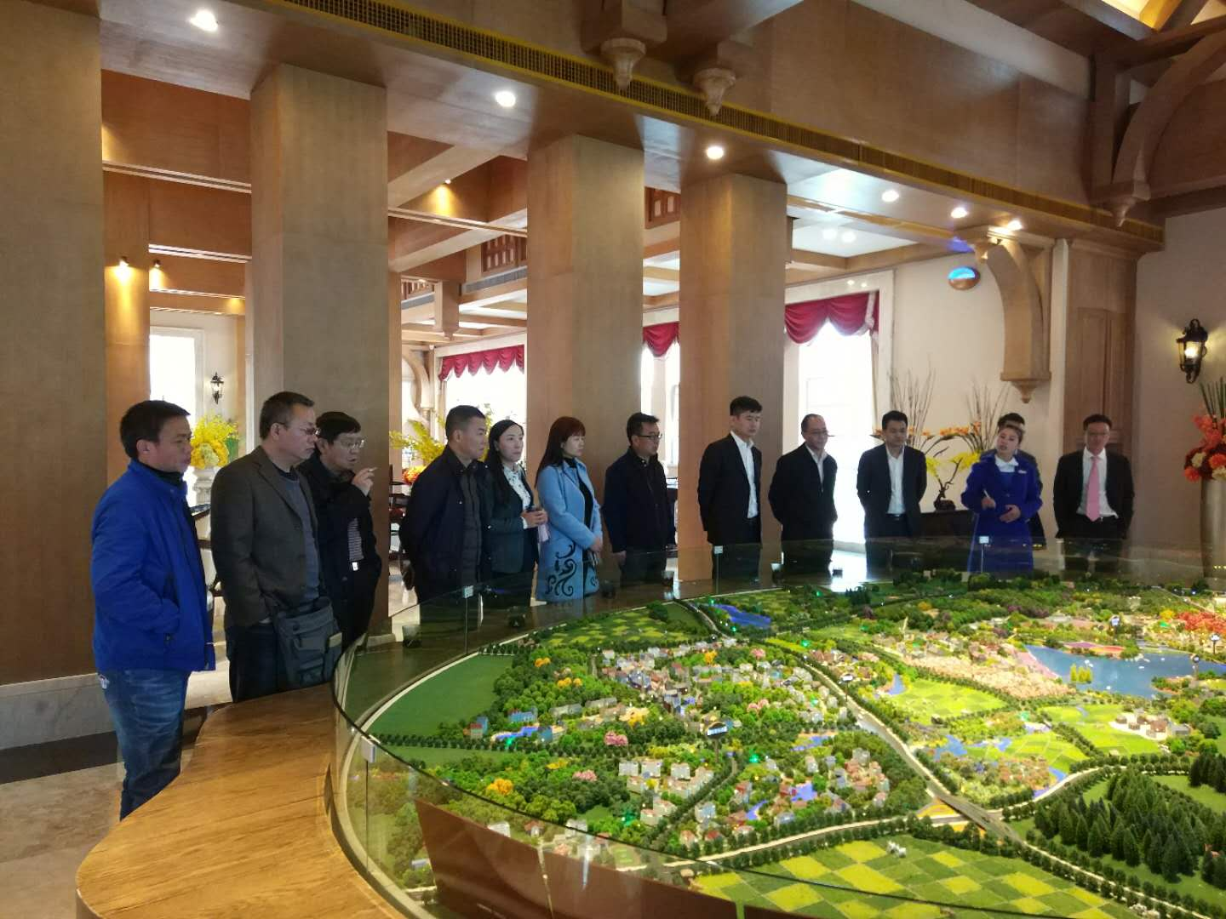招商小分队一行考察了棕榈股份、时光贵州、乡愁贵州和云漫湖国际旅游度假区项目，对各个项目的投资模式、运营情况进行了深入了解。在座谈会上，双方对在西翥片区的投资合作方式进行了探讨。棕榈股份表示，经过前期考察，公司对五华区生态城镇建设有较强的投资意向，下一步将在五华新设法人主体开展投资经营活动。各部门也就双方深入合作发表了意见。

副区长郭颖、李克武，区投促、发改、水务、西翥街道、国投公司参加了考察洽谈。

五华区投资促进局

2018年3月22日